Јавна општинска установа за деца-Детска градинка “Гонча Туфа“- Крушево

e-mail: [gradinkakrusevo@yahoo.com](mailto:gradinkakrusevo@yahoo.com)

web: gradinkagoncatufa.eu.mk

**РАЗВОЕН ПЛАН**

ЈОУДГ „Гонча Туфа“ Крушево

За период од 2019 дo 2021

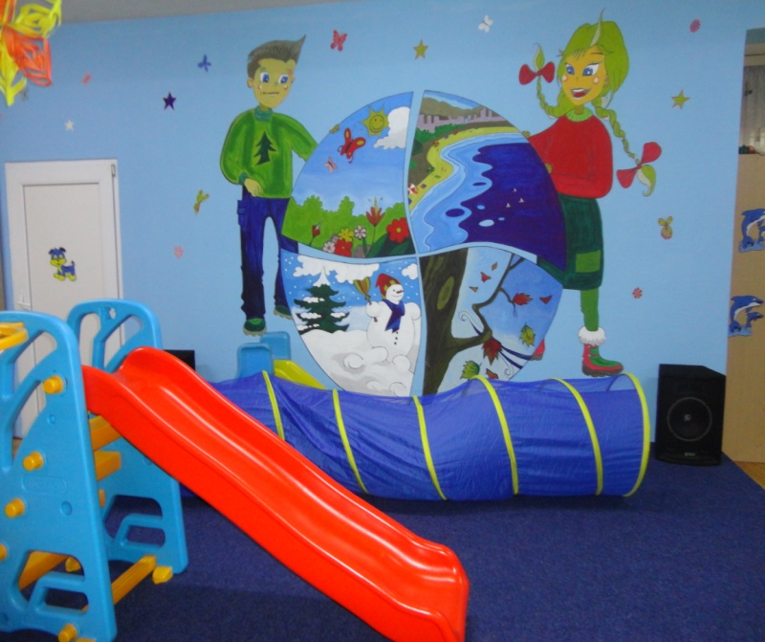

Крушево, декември 2018

СОДРЖИНА

1. Лична карта на установата................................................................. 2
2. Анализа на состојбата............................................................................ 5
3. Ресурси на Установата............................................................................. 8
   1. Внатрешни ресурси...................................................... 8
   2. Надворешни ресурси................................................. 12
4. Мисија............................................................................................................... 12
5. Визија................................................................................................................. 12
6. Потрби и приоритети............................................................................... 13
7. Области во кои е предвидена промена и развојни цели........ 13
8. Членови на стручниот совет за развојно планирање................ 30

Врз основа на член 174 од Законот за заштита на деца („Сл. весник на Република Македонија“ бр. 23/13……21/18), согласно член 2 од Правилникот за индикаторите за вреднување на успехот на планираните активности од развојниот план на установите за згрижување и воспитание на деца од предучилишна возраст („Сл. весник на Република Македонија“ бр. 87/13), Управниот одбор на Јавната општинска установа за деца - Детска градинка „Гонча Туфа“ Крушево, на седницата одржана на 05.12.2018 година донесе:

**РАЗВОЕН ПЛАН**

**на Јавната општинска установа за деца -**

**Детска градинка “Гонча Туфа“- Крушево**

**за периодот 2019-2021 година**

1. **ОСНОВНИ ОДРЕДБИ**

**Член 1**

Со овој **Развоен план** на **Јавната општинска установа за деца - Детска градинка ,,Гонча Туфа“** (во натамошниот текст **Детска градинка**) се утврдуваат планираните активности за развој, правилна организираност и работење согласно законските одредби.

**Член 2**

Развојниот план на детската градинка е изработен по подрачја (клучни области) кои ќе обезбедат квалитет и ќе создадат перспективи во работењето на истата.

**Член 3**

Формата и содржината на развојниот план на установата е изработена согласно Чл.2 од правилникот за формата и содржината на развојниот план и индикаторите за вреднување на успехот на планираните активности од развојниот план (опишани на почетокот – содржина).

Согласно основната дејност која се реализира во детската градинка, а тоа е воспитно-образовна и згрижувачка, природно е да биде установа која се стреми кон промени, кон унапредување и осовременување на севкупната работа.

Местото каде што децата секојдневно престојуваат, се дружат, играат и каде низ игра учат и безгрижно растат има обврска да обезбеди оптимални услови за правилен раст и развој, да биде место кое е во склад со промените и времето, место каде се создава нашата иднина.

Тоа подразбира подготвеност за квалитетни промени, флексибилност, евалуација и самоевалуација со што се создаваат услови за нови развојни циклуси.

**1.ЛИЧНА КАРТА НА УСТАНОВАТА**

ЈОУДГ„Гонча Туфа“ – Крушево основана е од страна на основач Собрание на Општествена самоуправна интересна заедница за општествена заштита на децата Крушево, со Одлука број 02-11/1 од 28.01.1981 година, а отпочната со работа на 15.10.1981 година како Комбинирана детска установа.

Со Решение број 194/06 од 07.07.2006 година извршена е пререгистрација на градинката во Јавна Општинска Установа-Детска градинка (ЈОУДГ) и Општина Крушево ги превзема оснивачките права и правото на сопственост од Министерството за труд и социјална политика.

Установата е регистрирана под име ЈОУДГ „Гонча Туфа“ Крушево, во државна сопственост со ЕДБ 4026981100075 и ЕМБС 4088689.

Телефон /факс: 048/477-805

e-mail адреса : gradinkakrusevo@yahoo.com

fb: Детска Градинка Крушево

web strana: gradinkagoncatufa.eu.mk

Воспитно образоната и згрижувачка дејност на Општина Крушево се остварува во една предучилишна Установа за згрижување и воспитание на деца од 0 до 6 годишна возраст, во еден објект наменски граден, функционален и употреблив за нормално одвивање на дејноста.

Објектот со вкупна површина од 996,26 м2 и дворна површина од 558,91 м2.

Јавната општинска Установа за деца - Детска градинка „Гонча Туфа“ - Крушево е Установа која организира дејност од јавен интерес согласно Законот за заштита на децата.

Основна задача на установата е да обезбеди оптимални услови за згрижување, воспитание и образование на деца од 9 месеци до 6 годишна возраст, односно до поаѓање во училиште.

Целта на детската градинка е во сообразност со психолошко-педагошките сознанија и општествени можности на најмладата генерација да обезбеди здраво и среќно детство, како и оптимален физички, интелектуален, емоционален, социјален и морален развој и подготовка за понатамошното воспитание и образование.

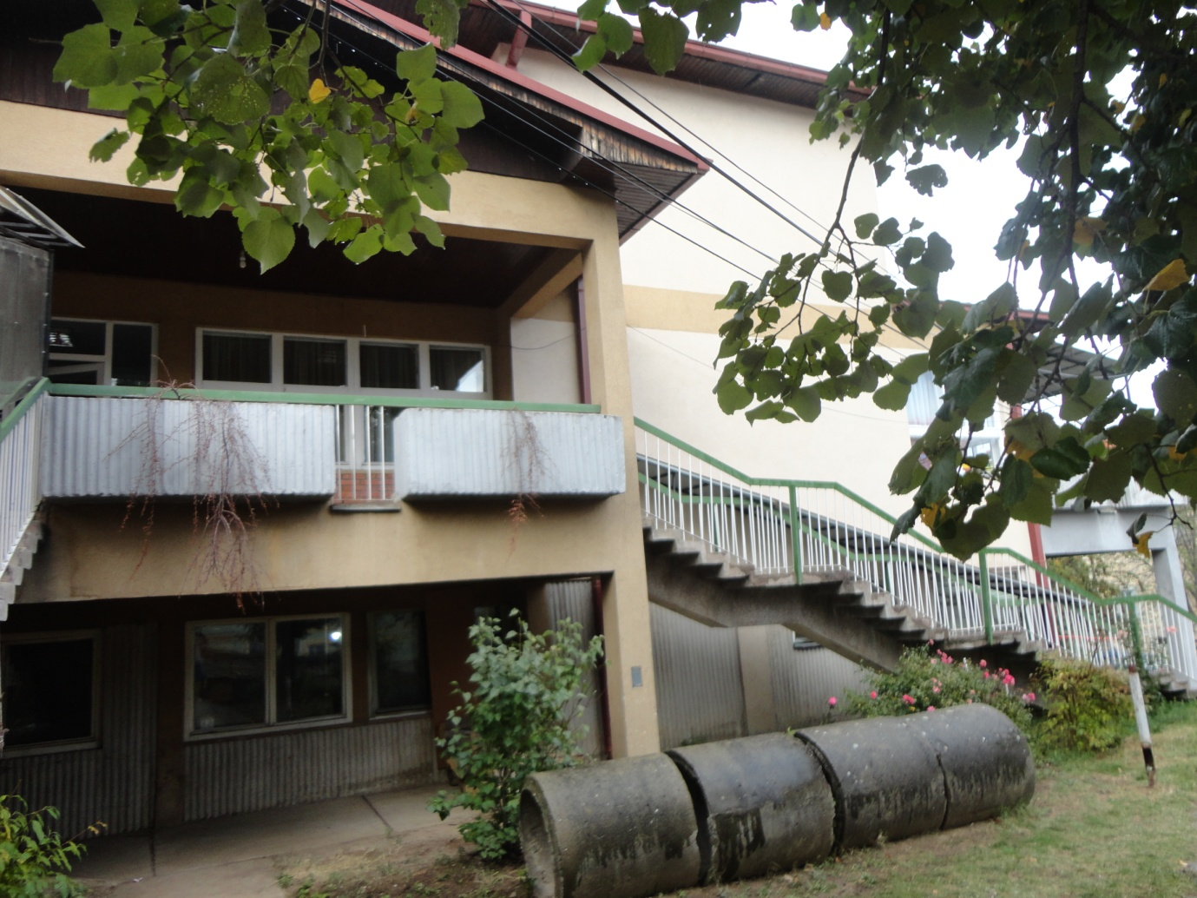

Во установата се згрижени деца од јаслена возраст од 9-24 месеци и градинка со целодневен и полудневен престој од 2-6 годишна возраст.

Организација на денот во јаслена група:

|  |  |
| --- | --- |
| Активност | Време на реализација |
| Прием на деца, слободни активности и утринска гимнастика | До 08,15 |
| Подготовка и појадок | 08,15 |
| Појадок | 08,30 |
| Реализација на дневно планирање | 09,00 |
| Ужина | 10,15 |
| Слободни игри, престој на отворено и реализација н дневно планирање | 10,30 |
| Подготовка за ручек | 10,15 |
| Ручек | 11,30 |
| Пасивен одмор | 12,00 |
| Ужинка | 14,00 |
| Слободни игри и активности- испраќање на децата | 14,30 |

Организација на денот во градинка:

|  |  |
| --- | --- |
| Активност | Време на реализација |
| Прием на деца, слободни активности и утринска гимнастика | До 08,15 |
| Утринска гимнастика | 08,15 |
| Појадок | 08,30 |
| Реализација на дневно планирање | 09,00 |
| Ужина | 10,00 |
| Слободни игри, престој на отворено и реализација на дневно планирање | 10,30 |
| Средување на занимална | 11,00 |
| Ручек | 11,30 |
| Пасивен одмор | 12,00 |
| Ужинка | 14,00 |
| Слободни игри и активности- испраќање на децата | 14,30 |

**2. АНАЛИЗА НА СОСТОЈБА**

Градинката има капацитет од 90 деца во јаслена група и градинка. Запишани се 88 деца од кои 1 група јасли со 12 деца и 5 групи градинка со 76 деца.

Градинката располага со еден објект од кои има приземен дел и два ката. На приземјето се сместени кујната, перална, шивачка работилница и магацински простории. Во склоп на кујната работи и Народна кујна од каде што се приготвува и издава храна за социјално загрозени и изнемоштени лица. На првиот кат се сместени 3 простории- занимални со тераси за деца од 3-6 годишна возраст, административни простории и холот. Во дел од овој кат функционира и Дневен центар за деца со посебни потреби. На вториот кат се сместени две занималини со тераси, од кои една за деца до 24 месеци возраст и другата за деца од мала група од 2-3 години возраст. Јаслениот дел, односно вториот кат е одвоен со посебен влез од градинката. Градинката располага со дворно место и ги задоволува потребите за игра и престој на децата на воздух.

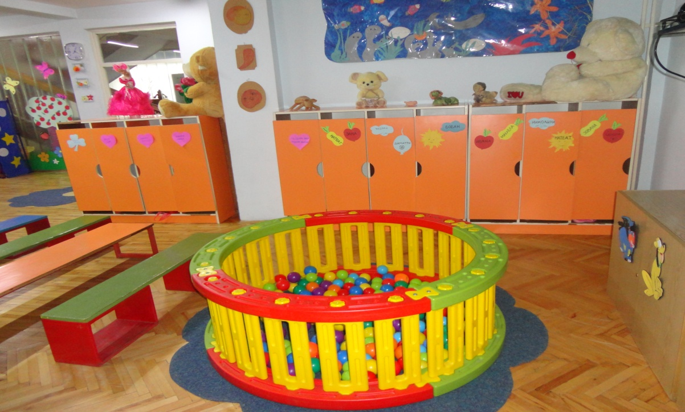

Запишуањето и прием на децата се врши во текот на целата година врз основа на поднесена пријава за упис на дете од страна на родителите. Родителите и градинката склучуваат договор за прием на детето во кој се регулирани правата и обврските на двете страни.

Градинката има донесено Статут со Одлука на Управниот одбор број 02-22/3 од 14.02.2014 година.

Орган на управување е Управниот одбор составен од 7 члена од кои 3 од оснивачот, 1 од Министерство за труд и социјална политика, 2 од совет на родители и 1 член од Стручниот совет на Установата.

Орган на раководење е директорот со Решение број 09-875/3 од 23.08.2018 година од Градоначалникот на Општина Крушево.

Стручен орган- Стручен совет составен од 5 члена и директорот.

Совет на родители составен од 6 члена од секоја група по еден родител.

Градинката изведува активности со деца согласно Програмата за рано учење и развој, донесена од Министерство за труд и социјална политика врз основа на член 168 став 5 од Законот за заштита на децата (Сл.весник на РМ, број 23/13...21/18), а изготвена од Бирото за Развој на образованието.

Во установата активностите се изведуваат на македонски јазик.

Во Установата се спроведуваат програми за целодневен и полудневен престој.

Пилот програма ,,Интерграција на еколошката едукација во македонскиот образовен систем,,.

Во установата се спорведуваат повеќе проекти: ,,Градот низ детските очи‘‘, ,,Градини во детските градинки‘‘, ,,Бон-тон за деца‘‘ и други по препорака на Министерството за труд и социјална политика во рамките на Програмата за рано учење и развој.

Установата има кујна која е опремена и работи по НАССР стандардите од каде се дистибуира храна на двата ката, како и на Дневниот цетар за деца со посебни потреби. Во склоп на кујната се одвива проектот “Народна кујна“ од каде се врши поделба на храна на социјално загрозени и изнемоштени лица. Во кујната се вршат редовни санитарно-инспекциски контроли од страна на надлежните служби од Заводот на здраствена заштита, Агенција за храна и ветеринарство и Заводот за домаќинства на РМ.

На увид на родителите достапна е Листа на јадења изработена од страна на Комисија на предлог на Заводот за домакинство на РМ , а одобрена од страна на директорот.

Оброците децата ги добиваат во самите занимални, бидејќи нема посебна трпезарија.

Залихите на прехрамбени производи правилно се чуваат во магацинот според групите на производи и со соодветна декларација од страна на производителот. За набавените и издадени производи редовно се води соодветна документација од страна на магационерот.

Установата донесува предлог годишна програма и предлог годишен извештај за работа кои се донесуваат од страна на Управниот одбор, а се усвојуваат од страна на Советот на Општина Крушево.

Секојдневно со децата се организира и реализира згрижувачка, воспитна и образовна дејност преку испланирани активности (прием, исхрана, воспитно-образовна активност, слободни игри во центрите за работа, прошетка, спиење, попладневни активности, испраќање и друго).

Во установата уредно се води педагошка евиденција и документација (главна книга, дневник за работа на градинката, дневник во воспитна група, досие на дете и инструменти за развојот на децата во секоја група).

Во Детската градинка како воспитно-образовни материјали за реализација на активностите од страна на воспитниот кадар се употребуваат Прирачници за работа и тоа: Креативна игра, Бон-тон за деца, Мојот пријател полицаец, Говорот низ слики, Песни и сказни за овошје и зеленчуци разни, списанијата Месечко и Супер Смешка кои се одобрени со решение од страна на Министерството за труд и социјална политика.

. ЈОУДГ “Гонча Туфа - Крушево” својата дејност успешно ја реализира во целост, за што потврда се позитивните резултати од извршени анкети на родители во пооделни воспитни групи, како и големиот интерес кој во континуитет постои кај родителите за запишување на нивните деца во установата.

За позитивното работење на установата потврда е и Извештајот од извршениот надзор во остварувањето на стручната работа, згрижувањето, воспитанието, престојот, негата и исхраната во установата од страна на МТСП.

**ПРЕДНОСТИ И СЛАБОСТИ ДЕФИНИРАНИ ВРЗ ОСНОВА НА ПРЕТХОДНО РЕАЛИЗИРАНИ АКТИВНОСТИ НА ЧЛЕНОВИТЕ НА ТИМОТ ЗА ПОДГОТОВКА НА ОВОЈ ДОКУМЕНТ СЕ УТВРДЕНИ ВРЗ ОСНОВА НА:**

**-**Извршеното анкетирање на родителите по случаен избород сите возрасни групи во градинксата;

-Согледувањата на вработените од сите профили, преку детектирање на потребите за промена, беа пепознаени како такви и беа презентирани на средбите на тимот за изработка на овој развоен план;

-Согласно програмата за работа на Установата за учебната 2018/2019;

-Активности и проекти кои се во тек или фаза на доработка.

|  |  |
| --- | --- |
| ПРЕДНОСТИ | СЛАБОСТИ-области за подобрување |
| -Добра местоположба на објектот кој е наменски изграден.  -Програма за рано учење и развој изготвена во согласност со законот за заштита на децата, статутот на установата, општата програмска структура и тези на Бирото за развој и унапредување на образованието на РМ од предучилишна возраст во јавните установи.  -Вработен кадар со соодветно образование и лиценци за работа.  -Соработка со родителите и пошироката околина.  -Континуиран стремеж на персоналот кон повисок квалитет на воспитно-образовната дејност во установата и желба за сопствена едукција и дообука и следење на педагошките текови.  -Континуирано зголемување на заинтересираноста за запишување на децата.  -Промовирана фејсбук страница на градинката, со цел постојана достапност и транспарентност на активностите и работата на пошироката јавност. | -Потреба од кадровско доекипирање со стручен кадар, секретар и помошен персонал.  -Недоволно оспособен кадар за работа со деца со посебни образовни потреби и надарени деца.  -Недоволна заинтересираност и вклученост на родителите во работата на градинката.  -Недоволни финансиски средства.  -Објектот кој е изграден пред 37 години не поседува енергетска ефикасност, без топлотна изолација, без вградени соларни колектори за користење на топла вода и воедно заштеда на електрична енергија.  -Потребна е замена на врати и прозорци на целиот објект со што ќе се подобри амбиентот во објектот и воедно ќе се заштеди топлинска енергија во текот на зимскиот период.  -Потребна е реконструкција на санитарните чворови што ги користат децата.  -Потребна е замена на постојниот под.  -Потребна е интервенција и санација на оградата на дворното место во градинката.  -Уредување на дворното место со опрема за децата-реквизити и хортикултурно уредување на истото. |

**3.РЕСУРСИ НА УСТАНОВАТА**

**3.1 Внатрешни ресурси**

**Деца:** ЈОУДГ “Гонча Туфа“- Крушево според проектираниот капацитет има можности за згрижување на 90 деца. Моментално во градинката се оформени 6 воспитни групи во кои се згрижени вкупно 88 деца.

**Вработени:** Во градинката има 18 вработени лица на неопределено работно време и 3 лица ангажирани по основ на договор за дело.

**Вработени на неопределено:**

-директор 1

-воспитувачи 5

-негователки 5

-домаќин 1

-готвач 1

-помошен готвач 1

-перачка 1

-ложач на парни котли 1

-хигиеничарки 2

**Ангажирани по договор на дело:**

-негователки 2

-хигиеничар 1

За нормално функционирање на градинката, за лицата ангажирани по договор на дело потребно е од Министерството за труд и социјална политика да се добие согласност за нивно вработување на неопределено време.

Исто така заради непречено извршување на функцијата на градинката потребно е во градинката да се вработи стручно лице- дефектолог, кој ќе му дава стручна помош на воспитувачите и ќе работи во групите со децата кои имаат потешкотии во развојот.

Потребно е во установата да се вработи и лице на работно место секретар, кое ќе извршува стручни работи од областа на правото, јавните набавки, архивското работење и други работи и работни задачи кои му се доделени во актот за систематизација на работните места.

Имајќи ја во предвид возраста на вработените во наредниот период односно до 2021 година, по основ на сегашната законска регулатива, во пензија треба да заминат вкупно 3 лица, за кои благовремено треба да се обезбеди пополнување со нови, млади и стручни кадри.

**Профил на вработените и стручна подготовка**

|  |  |  |  |
| --- | --- | --- | --- |
| Ред.бр. | Профил на вработените | Стручна спрема | Број на вработени |
| 1 | Директор | ВСП | 1 |
| 2 | Воспитувачи | 2-ВСП,3-ВшСП | 5 |
| 3 | Негователки | ССП | 5 |
| 4 | Магационер | ССП | 1 |
| 5 | Готвач | ССП | 1 |
| 6 | Помошен готвач | ССП | 1 |
| 7 | Перачка | ССП | 1 |
| 8 | Хигиеничар | ССП | 2 |
| 9 | Ложач на парни котли | ССП | 1 |

**Проекти во соработка со останатите организации и институции**

-“Интеграција на еколошка едукација во Македонскиот образовен систем“ во соработка со ОХО;

-“Превенција и заштита на забите на децата“ преку редовни систематски прегледи, редовни предавања и работилници и практични упатства од детски стоматолог - во соработка со Здраствениот дом од Крушево.

-Македонија без отпад- национална кампања;

-Садница плус – засади ја твојата иднина – национална кампања;

-Хуманитарна акција: Подари ја својата блека, играчка, сликовница- Општинска организација на Црвен крст;

-Да ги заштитиме децата во сообраќајот- МТСП, МВР;

-Полицијата ги советува децата- МВР;

-Заеднички јавни манефестации и соработка со ОУ „Никола Карев“ Крушево, како што е на пример Маскембалот за денот на шегата, Новогодишната прослава и други заеднички манифестации во кои градинката дава свој допринос.

-Работилница со хуманитаре карактер „Прегратка на дар“.

-Хуманитарна акција „Биди и ти мечето Лино“.

-Хуманннитарна акција „Од дете за дете“ во соработка со МТСП.

-Посета на фестивал „Златно славејче“-Сојуз за грижи и воспитание на децата.

-Театарски претстави – во соработка со глумци од Драмски театар и други уметници.

-Посети на споменици, музеи, ликовни галерии, библиотека, полициска станица, зоолошка градина Битола и др.

-Соработка со детски градинки од други градови.

-Постојана соработка со Локалната самоуправа и МТСП.

**Специфичности на установата во поглед на стручното усовршување**

Стручно усовршување во Установата се врши континуирано преку разни форми и активности:

-Присуство на воспитно-згрижувачки кадар на практични активности- работилници и теоретски стручни предавања.

-Посета на семинари организирани од акредитирани организации и асоцијации.

-Вклучување на вработените и родителите на семинари, предавања организирани од соодвтни институции.

-Соработка и размена на искуства со други детски градинки.

-Набавка на стручна литература во тренд со новите научни достигнувања.

-Набавка на детски списанија согласно желбите и потребите на децата и родителите.

**ОБЈЕКТИ**

**Објекти за деца**

|  |  |  |  |  |  |  |
| --- | --- | --- | --- | --- | --- | --- |
| Назив на објектот | Бр.на објекти | Капацитет | | Површина на објектот м2 | Површина на дворот м2 | Адреса |
| Број на групи | Број на деца |
| ЈОУДГ,,Гонча Туфа‘‘ | 1 | 6 | 88 | 996,265 | 558,91 | Ул..,,8-ми Септември‘‘бб |

**Број на работни соби во Установата**

|  |  |  |  |
| --- | --- | --- | --- |
| Назив на објектот | Бр. На работни соби за групата јасли-деца до 24 месеци возраст | Бр. на работни простории за воспитни групи-градинка | Вкупен број на работни простории |
| ЈОУДГ,,Гонча Туфа,, | 1 | 4 | 5 |

**Опременост на Установата за деца**

Установата располага со 5 занимални, 2 канцеларии, 1 кујна, 1 перална, 1 шивачка работилница, 1 чајна кујна, 1 котлар, 2 магацини, 7 санитарни јазли, тријажа и 3 други помошни простории.

Објектот добро е опремен со соодветен мебел и инвентар кој одговара на возраста и потребите на децата.

Градинката е опремена со потребниот број столчиња, масички, креветчиња, шкафчиња, кујнска опрема, котли на дрва за парно греење, машина за перење на веш, машина за миење садови, машина за шиење, ТВ во две занимални и во холот, аудио опрема, пијано, 2 компјутери, 3 лаптопи и фотокопир.

Во периодот што следува, доколку во градинката се запишат деца на возраст од 6-10, што е тенденција на градинката, тријажата ќе биде преадаптирана во просторија за деца со продолжен престој, со кои ќе работи професор по одделенска настава.

Исто така, тенденција е на установата, во наредниот период да се отворат и Центри ран ран детски развој за децата од руралните подрачја на општината.

**Состојба на опременост на работните простории каде се врши згрижувањеи воспитание на деца**

Секоја занимална е опремена со масички, столчиња, шкафчиња, креветчиња, аудио-визуелна опрема која се користи за воспитно-образовната работа, во насочените и слободни активности на децата, играчки, дидактички средства и материјали кои се потребни за активности во детските центри и тоа: семејно-драмски, манипулативен, библиотечен, математичи, истражувачки, ликовен, центар за изложување на детски творби со кои се овозможува ефикасно остварување во воспитно-образовните содржини и други активности во детската градинка и служат како педагошки посредник и помагала во стимулација и поттикнување на достигнување на стандардите на развојот на децата во сите домени.

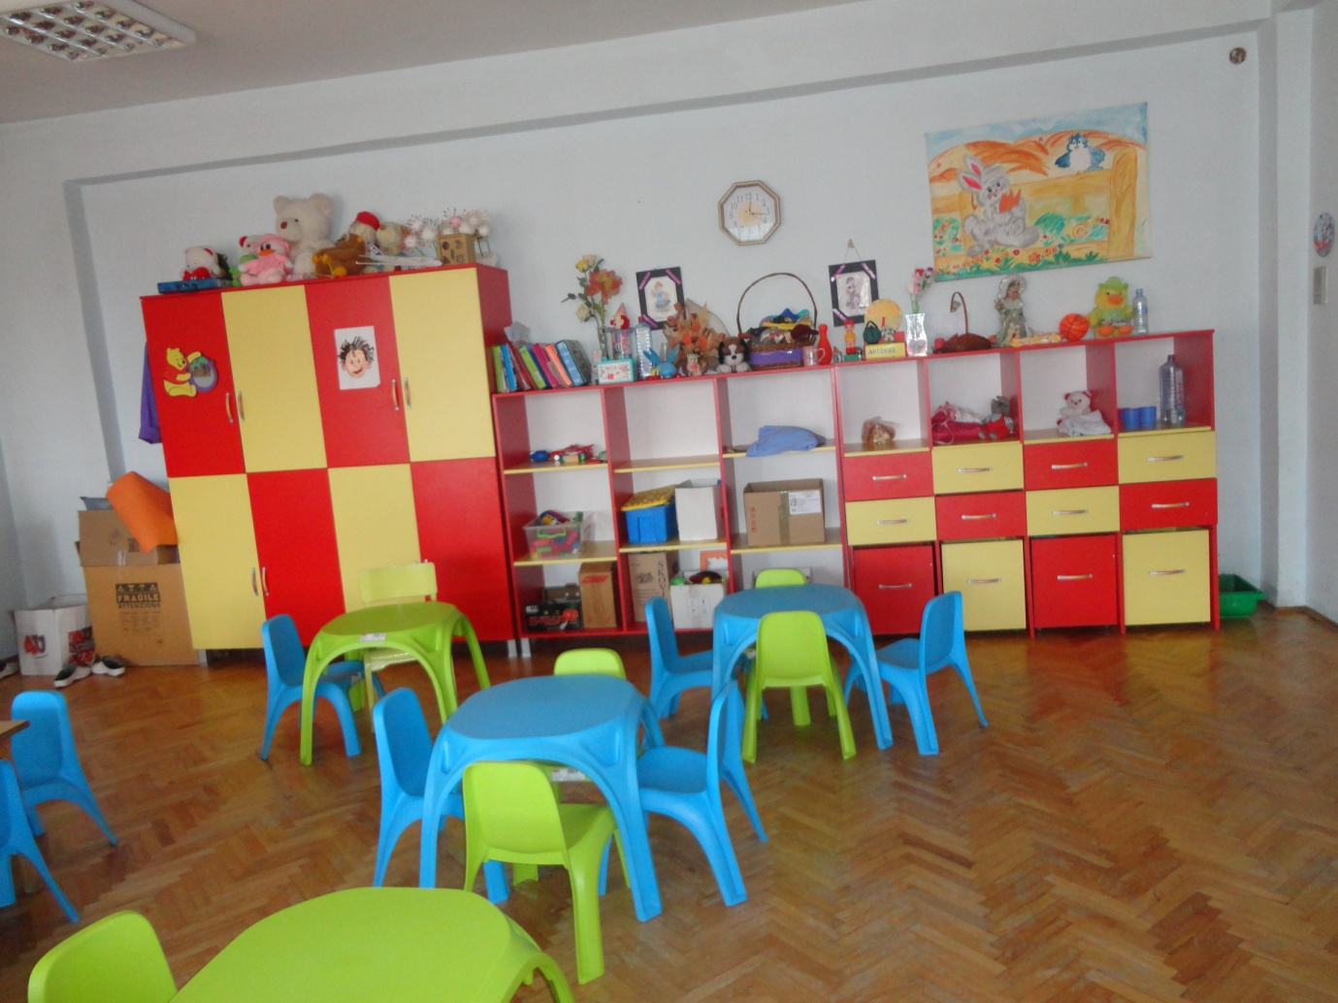

Исто така занималните се опремени со дидактички материјал со сликовници, списанија за деца, дрвени коцки, пластични коцки, лего коцки, логички плочки, пластелини, сложувалки, топки, греди за одење, кујнски сетови, докторски сетови, фризерски сетови, модели на домашни и диви животни, сет за механичарска и градежна работилница и друго.

Во установата се користат стручна литература, детски списанија и прирачници: „Креативна игра“, „Детски свет“, „Бон-тон за секој ученик“, „Го откриваме светот со Елена и Емил“, „Месечко“, „Песни и сказни за овошја разни“, „Супер Смешка“, „Сообраќаен буквар“, „Математика“, „Смешко и буквите“, „Смешко и бројките“ и друго.

**Објекти за припрема на храна**

|  |  |  |  |  |  |  |
| --- | --- | --- | --- | --- | --- | --- |
| **Назив на објектот** | **Број** | **Повр.** | **Капацитет** | | | **Адреса** |
| **Појадок** | **Ужина** | **Ручек** |
| ЈОУДГ„Гонча Туфа“(јасли и градинка) | 1 | 49,5м2 | 88 | 88 | 88 | Ул.,,8-ми Септември‘‘бб |
| ЈОУДГ,,Гонча Туфа‘‘ за народна кујна- обврзници |  |  |  |  | 67 | Ул.,,8-ми Септември‘‘бб |
| ЈОУДГ,,Гонча Туфа‘‘ За центар за деца сопосебни потреби |  |  | 11 | 11 | 11 | Ул.,,8-ми Септември‘‘бб |

Оброците се дадени според состојбата во месец ноември 2018 година и бројот варира во зависност од присуството на деца.

**3.2 НАДВОРЕШНИ РЕСУРСИ**

**Финансиски ресурси**

Детската градинка “Гонча Туфа“ својата дејност ја реализира врз основа на финансискиот план, кој се донесува секоја календарска година согласно законската регулатива.

Средствата во финансовиот план се распоредени според приоритетите на установата во согласност со Годишната програма за работа и Развојниот план на установата.

Извори на финансирање на нашата установа се:

-Буџетот на РМ;

-Буџетот на општина Крушево;

-Сопствени приходи по основ на партиципација од родители запрестој на нивните деца во градинката;

-Средства од буџетот на РМ за реализација на проектот “Народни кујни“;

-Средства од буџетот на РМ за изготвување на топол оброк за Дневниот центар за деца со посебни потреби;

Установата приходите ги остварува во најголемиот дел од буџетот на РМ, преку Општина Крушево по пат на наменски и блок дотации . Во помал процент се финансира од сопствени средства од партиципации на родителите.

**4. М И С И Ј А**

Мисијата на постоењето на Јавната установа за деца е да се создаде здрава клима и работна средина, каде постои грижа за квалитетна услуга на родителите, згрижување и воспитување на децата од 9 месеци до поаѓање во училиште. Тоа е овозможено преку создавање на квалитетна средина на учење со најразлични форми и програми, стручно усовршување на кадарот и поволни здраствено-хигиенски, просторни и материјални услови во градинката според современите трендови и најнови научни сознанија од областа на развојот на децата.

**5. В И З И Ј А**

Негувајќи ја атмосферата на професионален однос, почитување, почитување, посветеност кон работата, сакаме да биде добро и современо опремена градинка каде децата ќе доаѓаат со задоволство и ќе ги следиме современите достигнувања за нивниот правилен раст и развој, воспитание и образование.

Во иднина градинката ја гледаме како установа во која се задоволни децата, родителите, вработените, установа која изградила партнерски однос со семејството и пошироката заедница.